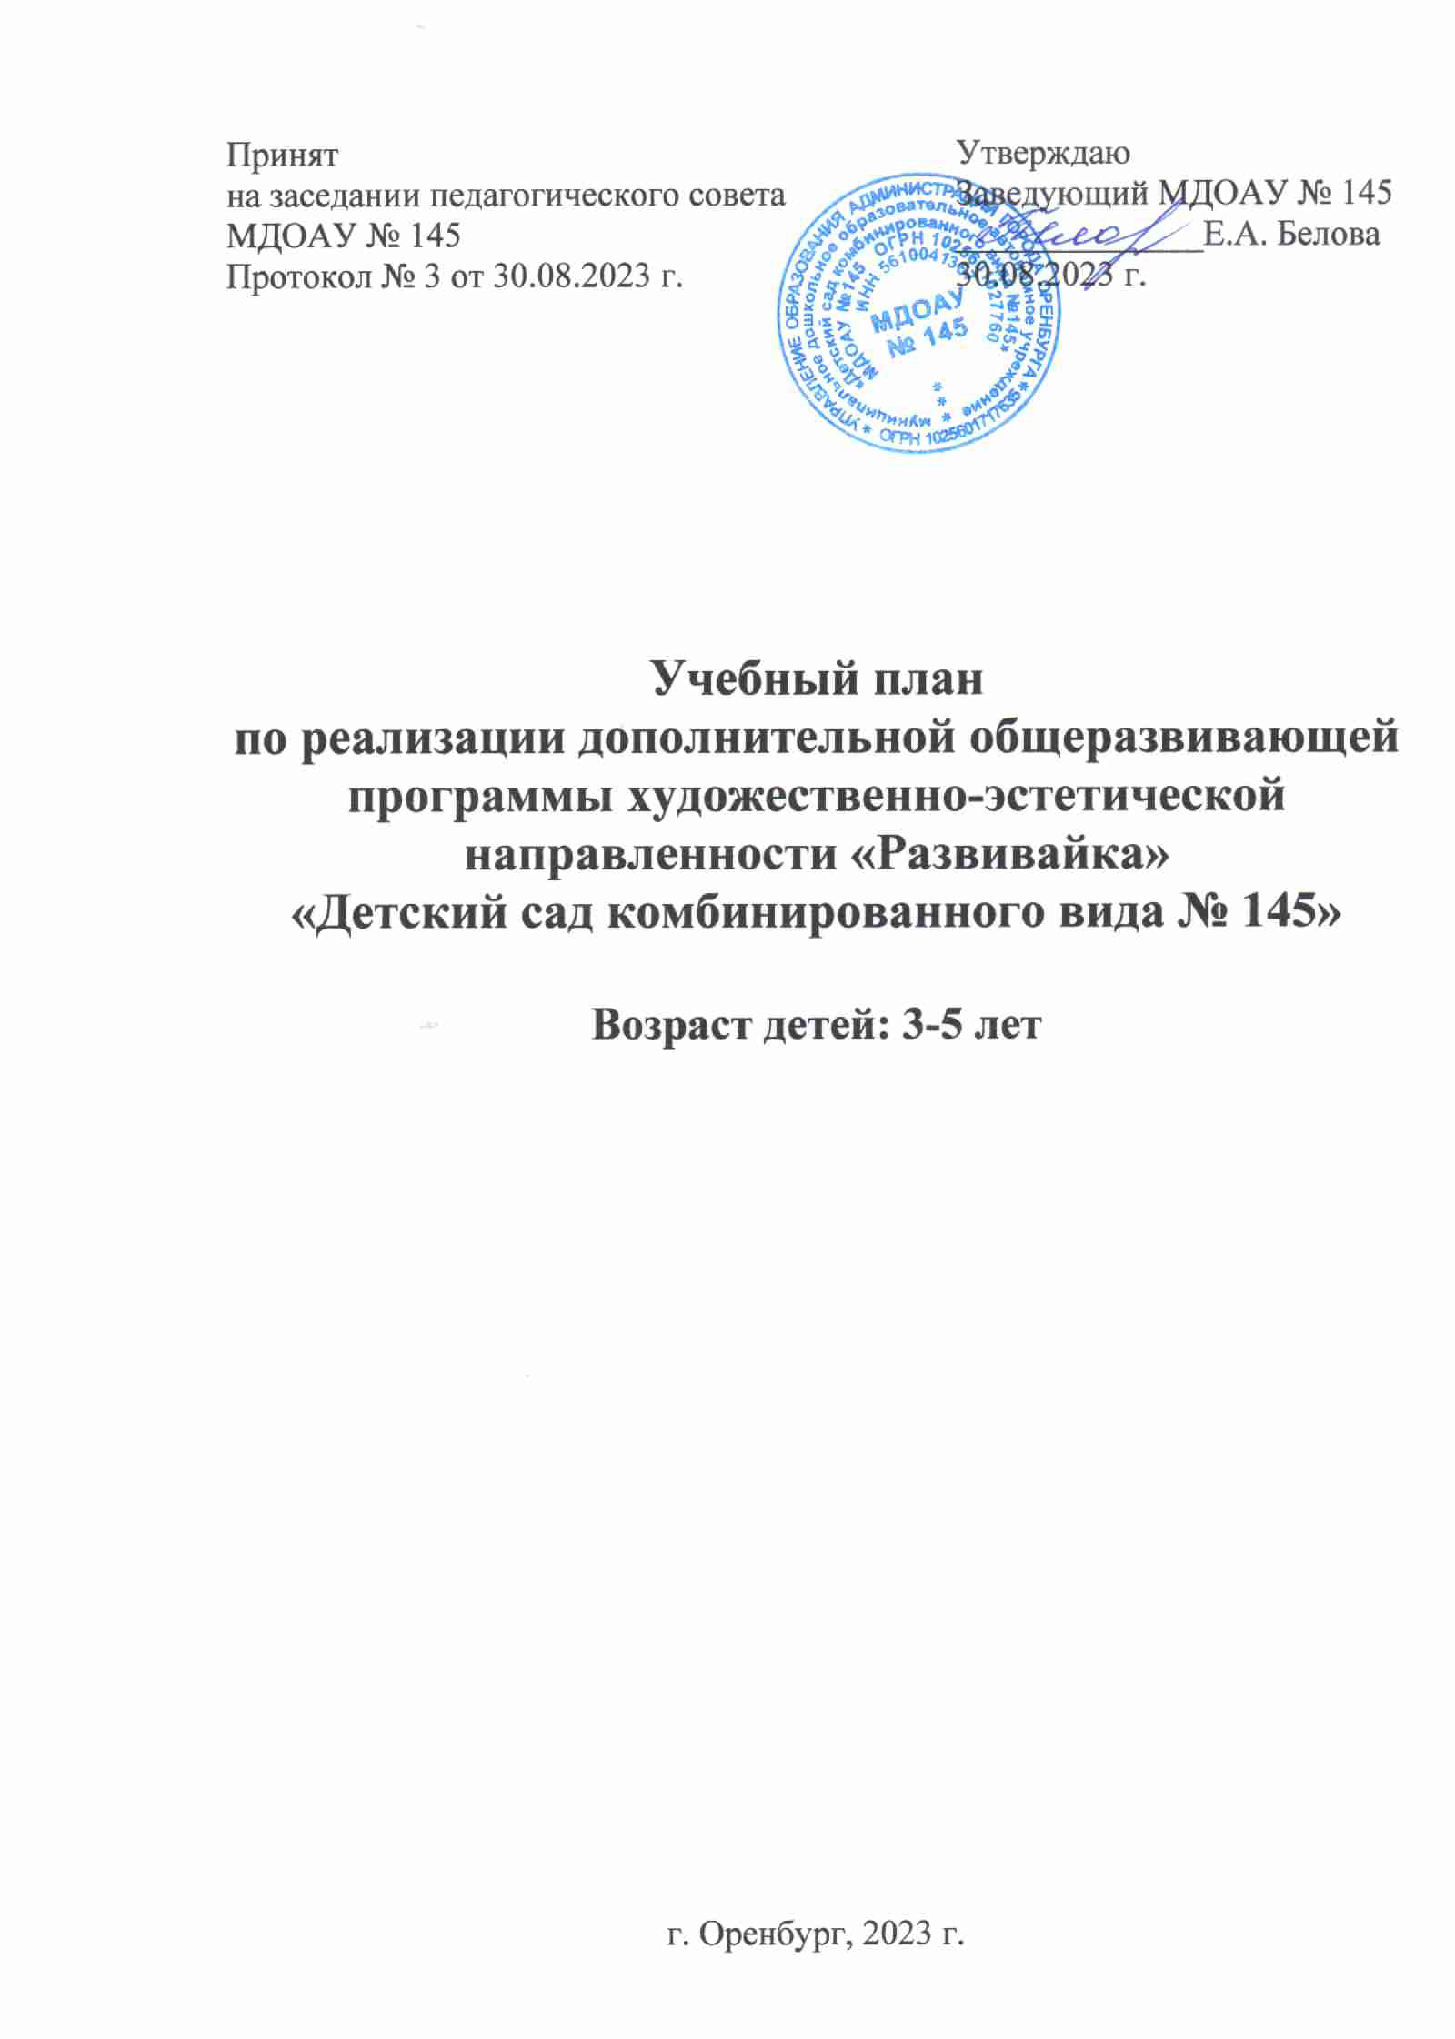

Дополнительная общеразвивающая программа художественно-эстетической направленности «Развивайка» (для детей 3-5 лет) представлена 2-мя блоками: первый блок - «Акварелька», составленный и разработанный на основе программ и пособий: Галанов А.С., Корнилова С.Н., Куликова С.Л. «Занятия с дошкольниками по изобразительному искусству»; Давыдова Г.Н. «Нетрадиционные техники рисования»; Казакова Р.Г., Сайганова Т.И., Седова Е.М. «Рисование с детьми дошкольного возраста: Нетрадиционные техники, планирование, конспекты занятий»; А.В. Никитина «Нетрадиционные техники рисования в детском саду. Планирование, конспекты занятий»; второй блок - «Волшебница бумага», составленный и разработанный на основе программ и пособий: Дегтева В.Н. «Оригами с детьми 3-7 лет»; Л.В. Куцакова «Художественное творчество и конструирование»; Т.С. Комарова «Детское художественное творчество»; Выгонов В.В. «Оригами для малышей, простые модели»; Долженко Г.И. «100 оригами».

Учебный план по реализации дополнительной общеразвивающей программы художественно-эстетической направленности «Развивайка» является локальным нормативным документом, регламентирующим общие требования к организации учебного процесса МДОАУ № 145, разработан в соответствии с нормативными документами:

- Федеральным законом «Об образовании в РФ» от 29.12.2012 г. № 273-ФЗ;

- Постановлением Главного государственного санитарного врача РФ от 28.09.2020 г. № 28 «Об утверждении санитарных правил СП 2.4.3648-20 «Санитарно-эпидемиологические требования к организациям воспитания и обучения, отдыха и оздоровления детей и молодежи»;

- Постановлением Главного государственного санитарного врача РФ от 28.01.2021 г. № 2 «Об утверждении санитарных правил и норм СанПиН 1.2.3685-21 «Гигиенические нормативы и требования к обеспечению безопасности и (или) безвредности для человека факторов среды обитания»;

- Приказом Министерства просвещения РФ от 9 ноября 2018 г. № 196 «Об утверждении Порядка организации и осуществления образовательной деятельности по дополнительным общеобразовательным программам».

Учебный план учитывает в полном объеме возрастные, психологические, физические особенности воспитанников и отвечает требованиям охраны и жизни и здоровья.

**Учебно-методическое обеспечение реализации дополнительной общеразвивающей программы художественно-эстетической направленности «Развивайка»**

1. Галанов А.С., Корнилова С.Н., Куликова С.Л. «Занятия с дошкольниками по изобразительному искусству» - М: ТЦ «Сфера», 1999.

2. Давыдова Г.Н. «Нетрадиционные техники рисования» - М.: Издательство «Скрипторий 2003», 2007.

3. Казакова Р.Г., Сайганова Т.И., Седова Е.М. «Рисование с детьми дошкольного возраста: Нетрадиционные техники, планирование, конспекты занятий» – М: ТЦ «Сфера», 2006.

4. Колдина Д.Н. «Рисование с детьми 3-4 лет» – М.: Мозаика-Синтез, 2012.

5. Дегтева В.Н. «Оригами с детьми 3-7 лет» – М.: Мозаика-Синтез, 2012.

6. Никитина А.В. «Нетрадиционные техники рисования в детском саду. Планирование, конспекты занятий» - Каро, 2016.

7. Куцакова Л.В. «Художественное творчество и конструирование» (3-4, 4-5 лет) - Мозаика-Синтез, 2016.

8. Комарова Т.С. «Детское художественное творчество» - Мозаика-Синтез, 2008.

9. Выгонов В.В. «Оригами для малышей, простые модели. 4+» – Экзамен, 2019.

10. Долженко Г.И. «100 оригами» – АСТ, 2008.

Дополнительная общеразвивающая программа художественно-эстетической направленности «Развивайка» (для детей 3-5 лет) реализуется за рамками освоения образовательной программы дошкольного образования МДОАУ № 145.

Деятельность по реализации Дополнительной общеразвивающей программы художественно-эстетической направленности «Развивайка» (для детей 3-5 лет) планируется с 02 октября 2023 г. по 31 мая 2024 г.

Учебный план регулирует объем образовательной нагрузки, организацию образовательного процесса.

**Объем образовательной нагрузки**

|  |  |  |  |
| --- | --- | --- | --- |
| Наименование программы | Форма организации образовательного процесса | Количество занятий в неделю | Продолжительность занятия |
| Дополнительная общеразвивающая программа художественно-эстетической направленности «Развивайка»  (для детей 3-5 лет) | Занятие | 2 | для детей:  3-4 года - 15 минут  4-5 лет - 20 минут |

Занятия с детьми дошкольного возраста осуществляются во второй половине дня после дневного сна, согласно расписанию.

**Расписание занятий**

|  |  |  |  |  |  |  |
| --- | --- | --- | --- | --- | --- | --- |
| № п/п | Возрастная группа | Понедельник | Вторник | Среда | Четверг | Пятница |
| 1 | ОРН (3-4 г.) № 2 | 17.30-17.50 |  |  |  | 17.30-17.50 |
| 2 | ОРН (4-5 л.) № 1 | 17.00-17.25 |  |  |  | 17.00-17.25 |

Дополнительная общеразвивающая программа художественно-эстетической направленности «Развивайка» (для детей 3-5 лет) реализуется в МДОАУ № 145 согласно учебному плану, календарному учебному графику и составляет 64 академических часа.

**Периодичность проведения мониторинга освоения Программы**

При реализации дополнительной общеразвивающей программы «Развивайка» проводится мониторинг индивидуального развития и усвоения программы детьми. Такая оценка проводится педагогическими работниками в рамках педагогической диагностики (оценки индивидуального развития детей дошкольного возраста, связанной с оценкой эффективности реализации Программы).

Результаты педагогической диагностики (мониторинга) используются исключительно для решения следующих образовательных задач:

- индивидуализации образования (в том числе поддержки ребенка, построения его образовательной траектории или профессиональной коррекции особенностей его развития);

- оптимизации работы с группой детей.

Педагогическая диагностика проводится 2 раза в год: в начале и в конце учебного года (октябрь, май).